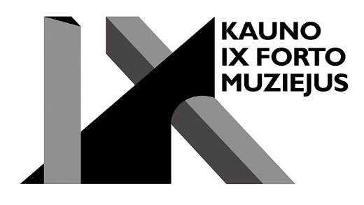
Tarptautinės parodos atidarymas ir performansas Kauno IX forto muziejuje

ECCE HOMO (liet. štai žmogus) – apie kančią, (iš)likimą, orumą. Pasitelkiant tapybą, skulptūrą, judesio meną – apie žmogų tragedijos ir nebūties verpetuose.

2022 m. rugsėjo 23–24 d. Kauno IX forto muziejus kviečia į tarptautinio projekto „ECCE HOMO: tiems, kurie liko“ pristatymo renginius – Bruce’o Clarke’o (FR) parodos „Tiems, kurie liko“ atidarymą ir Tebby’io W. T. Ramasike’ės (NL) performansą „Mano kūno fragmentai“. Projektą pristato „Kaunas – Europos kultūros sostinė 2022“.

Menininko B. Clarke’o dviejų dalių paroda „Tiems, kurie liko“ metaforiškai perteikia tragiškus istorinius įvykius ir žmonių, išgyvenusių traumines patirtis, būsenas. Prisimenant ir pagerbiant Holokausto aukas, parodos atidarymas vyks rugsėjo 23-iąją, minint Lietuvos žydų genocido atminimo dieną. Parodos atidarymą lydės šokėjo ir choreografo T. W. T. Ramasike’ės performansas „Mano kūno fragmentai“. Japonų šokio avangardinės srovės butoh, ritualo elementų, elektroninės muzikos ir vizualiojo meno sintezė padės išreikšti žmogaus išgyvenimus dramatiškų įvykių sūkuryje bei pasipriešinimą brutalaus režimo terorui.

PROGRAMA:
Rugsėjo 23 d.
- 13.00 val. Lietuvos žydų genocido atminimo dienos minėjimas
Muzikinis kūrinys | atlieka Kauno Jono Jablonskio gimnazijos moksleivės
Ištrauka iš performanso „Mano kūno fragmentai“ | Tebby W. T. Ramasike
- 13.30 val. Parodos „Tiems, kurie liko“ atidarymas (su vertimu į lietuvių k.) | Bruce Clarke

Rugsėjo 24 d.
- 18.30 val. Susitikimas su parodos „Tiems, kurie liko“ autoriumi (anglų k.) | Bruce Clarke
- 19.30 val. Performansas „Mano kūno fragmentai“ (2 dalių, su pertrauka) | Tebby W. T. Ramasike

Parodos atidarymas ir performansas – „Kaunas 2022“ renginio „Istorijų festivalis: KELIONĖ NAMO“ programos dalis.

Projektą įgyvendina Kauno IX forto muziejus ir „Kaunas 2022“
Informaciniai partneriai: LRT, „Kauno diena“, KB „Katos grupė“ | ACM
Partneriai: Nacionalinis rezistencijos ir žmogaus teisių muziejus (Liuksemburgas), „Ešas 2022“

